脂质蛋白质定量信息
- 终点事件与其他临床指标的关联分析
根据终点事件有无可将病人分为两组，32有，139无。分析两组样本的各项临床指标，其中HDLC和LDLC的两组验证都符合正态分布，对这两个指标做T检验，其余指标（19个）做非参数检验，结果所有p值都大于0.05，认为两组间的分布没有差异。
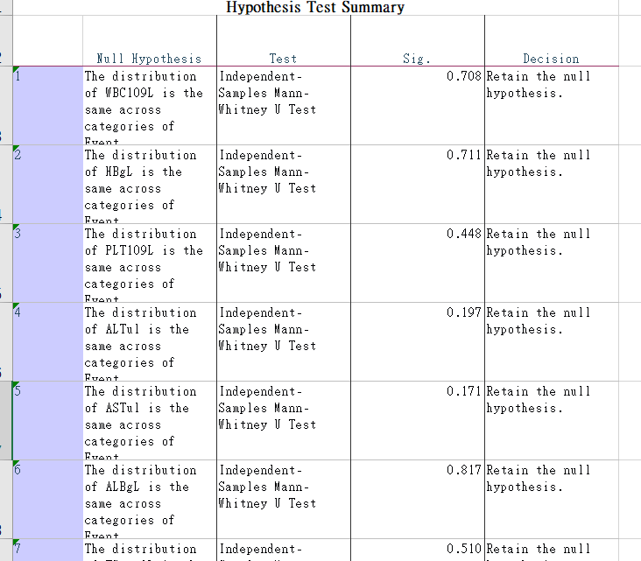

- 脂质与蛋白质各自归一化
样本蛋白质含量求和范围在[16148, 18673]，均值为17745，各样本差别不大；
样本脂质含量求和范围在[4388, 27618]，均值为5827，去掉最大值27618后是[4388, 7035]，在这之间分布比较均匀了。
脂质求和最大的样本是SM80，查找原始数据，发现此样本的F8数值很高，仅SM 42:1;2_pos一种脂质在F8的含量7585就已经超过了其他样本所有脂质分子的和，比起在该样本其他组的含量也是差很多。
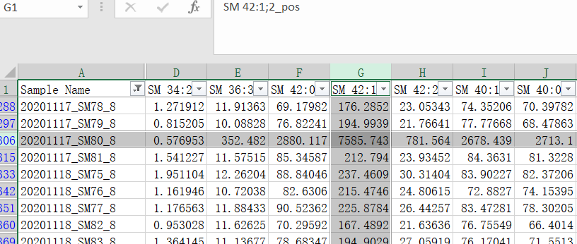

- 聚类后的降维可视化
对图像信息使用预训练过的VGG模型提取特征，使用特征做聚类，指定3类后，对特征做降维操作，降成2维画散点图可视化。
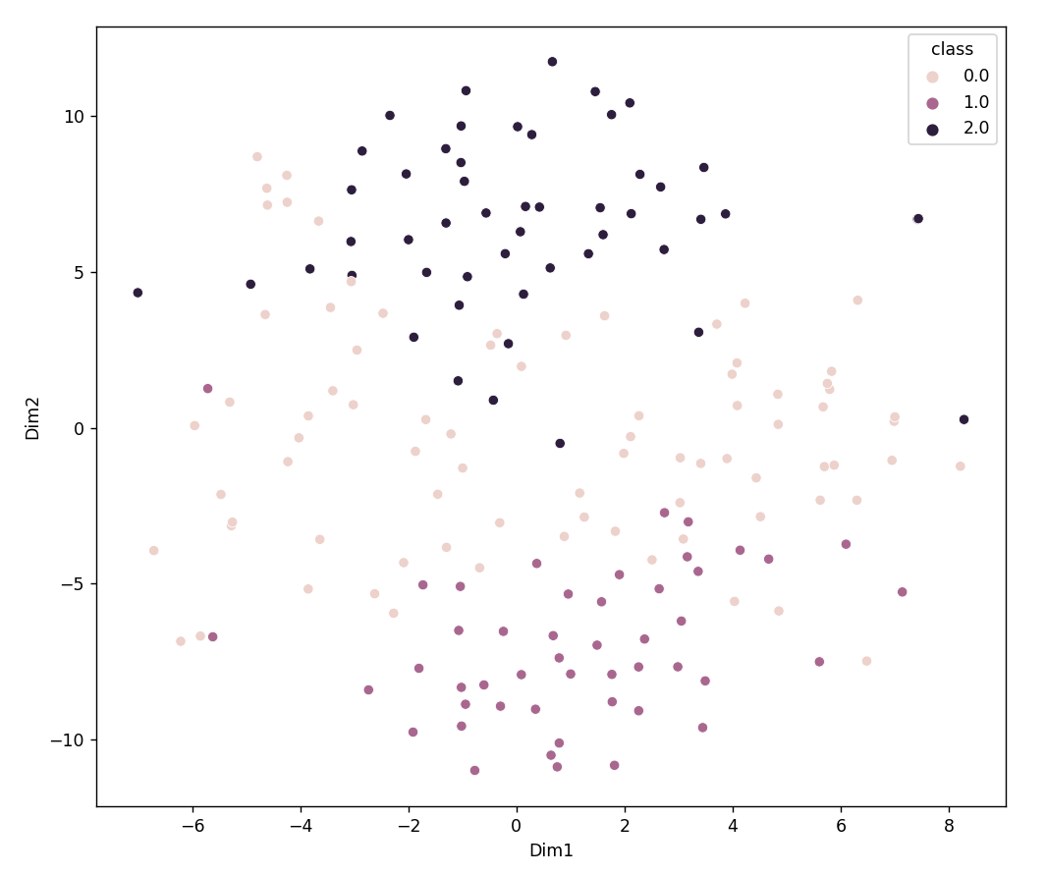
- 不做每行（每个分子在9组分的含量）的归一化进行聚类
分成3类与分成2类相比，只是SM80这个病人单独成为1类，剩余两类与只分两类几乎完全一致。
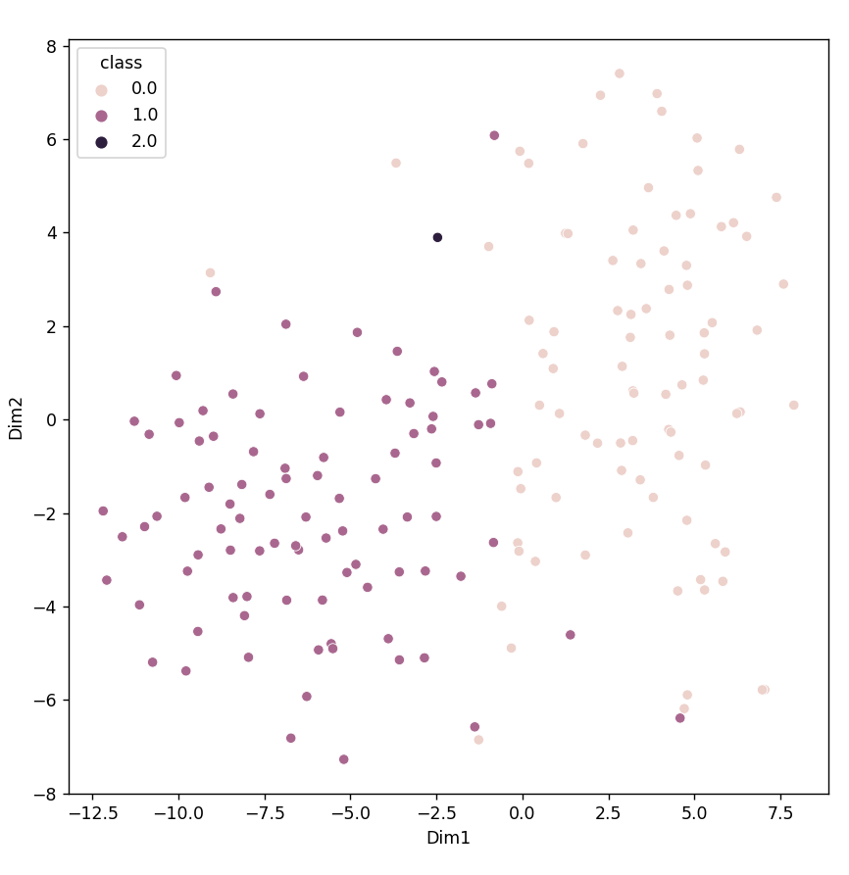
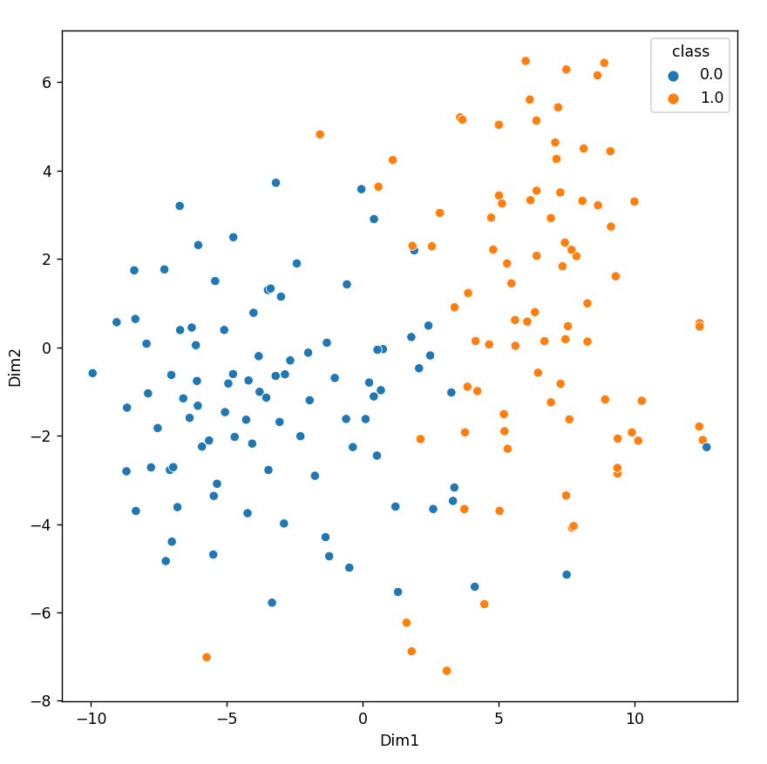

问题：
- 含量当作灰度图像与真实的图像差别较大，真实图像的像素排列有现实意义，但含量的没有，而且排列也是完全人为的，像真实图像中消除纹理、分割等操作对定量的二维矩阵来说没有真实的含义，模型也是针对真实图像设计的，用到这上面不好评价效果怎样。如果有一些分子的组合有较好的效果，但很可能他们在人为排列中是分散的，在图像处理中可能被当作无关紧要的像素点忽略了。
- 分子含量归一化后，每个样本中的含量差别仍然很大，这种归一化方法没有改变分子含量之间的相对大小，分子间的差距比样本间的差距大得多，会掩盖样本间的差距。
- 关于分子定量与疾病分析这方面的工作没有头绪，不知道该看哪方面的文献。
- 最终要回到预测诊断疾病上，从类与类之间的差异分析，不知道怎样回到诊断上，并且这些类不是人工标注的，而是根据数据自动聚类的，与CEC/终点事件也没有相应的关联。而作回归分析的话，样本量比特征量要少得多，可能还是要回到特征筛选，选出少量的一些特征才有可能回归。
从医生角度出发，根据病情分类，比较不同类别的数据差异
- 湘雅医院影像数据，这方面这方面工作可以算是目标检测，这个方面的现有研究是比较多的，目标也比较明确，做起来可能更有思路一些。
  - 数据标注
  - 公开数据
  - 本科生来做的话，能达到怎样的效果

